
THE SERVICE CLUB OF THE YMCA
“TO ACKNOWLEDGE THE DUTY THAT ACCOMPANIES EVERY RIGHT”
THE Y’S MEN’S CLUB OF KOBE WEST
神戸西ワイズメンズクラブ
CHARTERD May 14th 1961
事務局:神戸市立たかとり児童館（運営:社会福祉法人神戸YMCA福祉会）〒654-0037 神戸市須磨区行平町2-2-17 TEL/FAX:078-735-6230

2026年10月号
【 主 題 ・スローガン 】
国際会長 Johan Vilhelm Eltvik(Norway )
主 題 “Waking the Sleeping Giant with Blue Music” 「ブルーミュージックで眠れる巨人を目覚めさせる」
スローガン “YMI — Empowering Life” 「YMI — 人生を力づける」
アジア太平洋地域会長 Rachan Maneekarn（Thailand）
主 題 “Awakening the Asia Pacific with Blue Music ”「アジア太平洋地域をブルーミュージックで目覚めさせる」
スローガン“Empowering communities, Inspiring Generations”「地域社会を力づけ、世代を鼓舞する」
西日本区理事 岡村 遍導（滋賀蒲生野クラブ）
主 題 『変わりつづけようワイズメン！私たちが見てみたい西日本区に！』
Let's keep changing, Y's Men! To became the Japan West Region we want to see
スローガン『地域社会のリーダーとなり躍動しましょう』Be a community leader and make a difference!
六甲部部長 杉本 隆人（神戸学園都市クラブ）
主 題 『和を以て貴しとなす』“To be true to oneself through harmony”
クラブ会長 岡山 泰典
主 題 『ともに！いっしょに！』“With！ Together！”

９月データ
在籍会員数 １１名
例会出席者数 １１名
うち会員数（事務例会含む） ８名
会員出席率 ７２.７％
メネット・コメット数 0名
ゲスト・ビジター数 ３名
ファンド（今月までに寄せられた金額）
- Ｙサ・ユース 0円 ・ＦＦ 0円
- ＣＳ 0円 ・ＢＦ 0円
- ＴＯＦ 0円 ・YES 0円
- ロールバックマラリア 0円
ファンド合計 0円
- 災害支援等への準備積立金 34,500円
１０月例会のお知らせ
日 時 １０月２７日（火）午後６時３０分～
場 所 たかとり児童館
内 容 上杉 徹メンによる
「なぜ？ユース事業を新設するの？」

１０月生まれのお誕生者
2日 野口喜美子メネット
31日 小澤昌甲メン
おめでとうございます！
西日本区 10月の強調活動 『 ASF 』
YMCAのスタッフ・リーダーとの対話を通してYMCA理解を深めて、ワイズの意義を再確認して、YMCAと共に描く未来へ向けて歩みましょう。
森 博之 YMCAサービス事業主任（熊本ジェーンズ）


聖書の小窓
〈今月の聖句〉
神は光を見て、良しとされた。 （創世記 １:4）

すべては『よし』
「作る楽しみ」と「最後までやり通すことの喜び」を知ってもらうことを目標に「こども大工教室」を行いました。幼稚園児から中学生までに小刀を持って、大工さんたちの指導のもと、楽しく過ごしました。
最初に竹とんぼを作りました。小刀を持つのが初めてです。みんなも同様に初めてですから、真剣です。口もきかず、黙々と削っていました。少々のケガもありましたが、みんなで「自家製竹とんぼ」を完成させました。その竹とんぼが飛んだときには、みんなの顔が本当に嬉しそうでした。今までに見せたことがないような、満足した表情でした。上手く飛ばなくても、作り上げた喜びは何物にも代えがたい大切な時間でした。
神はこの世界を造られたとき「よし」（創世記 1:4）とされました。神は満足と喜びに満ちあふれていました。最後まで造りあげること、自分でそれに「よし」と満足することは大切なことです。
神はすべて造られました。メンズクラブも「よし」とされました。ワイズメンズクラブの働きも、神の「よし」の中にあります。
（ 西日本区チャプレン 立野 康博 ）

９月例会報告

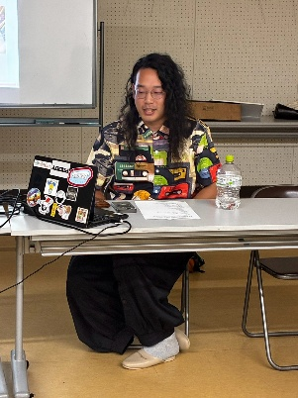
日 時 ９月１５日（火）午後６時30分～
場 所 細田地域福祉センター
内 容 「ユースワーカーから学ぶ」
スピーカー 今井直人 氏（Dive in! 代表、ユースワーカー）
出席者 岡山泰典、井高好貴、上杉 徹、大田厚三郎、小澤昌甲、
阪本龍太郎、柳 敏晴、本田陽人、水野宏明、（神戸西クラブ）
ゲスト 河原田敬史 氏

報 告
今月は、地域のことをもっと知ろう第2弾ということで、前回お話頂いた長田区社会福祉協議会ともつながりのあるユースワーカーの今井直人氏をお招きし、その働きについてお話をお伺いしました。
さすが元芸人、ということもあり、トークがとても面白く、その活動内容をお聞きしていくうちに、本当に地域に密着した、特に中高校生にとってとても有意義な取り組みをされているのだな、と吸い込まれるような話に約1時間があっという間に過ぎました。
今井さんご自身、地域の小、中学校を出られ、県立舞子高校環境防災科の2年生の終わりに2度東日本大震災の復興支援に参加したことがきっかけということでした。その時のボランティアでの体験や様々な出会いで、自分のことを見つめなおすきっかけがあり、「やりたいことはやる、ということは何か使命があるということではないか」と思われたそうです。
現在は新長田再開発地区を中心に、中高校生に様々な居場所づくりをしておられるとのことですが、「すべての若者が納得感を持って生きていくことができる社会」を目標に、「若者も主役になれる地域づくり」を目指しているとのことでした。
地域のニーズを探って、様々な関係の中で活動を行う、という我がクラブのテーマですが、まだまだ知らないところで、多くの方々が様々な地域活動をされているのだな、という８月、９月のお話でした。そんな方々と共に地域貢献をしていきたいと思います。
（岡山泰典）
〔西日本区関連〕
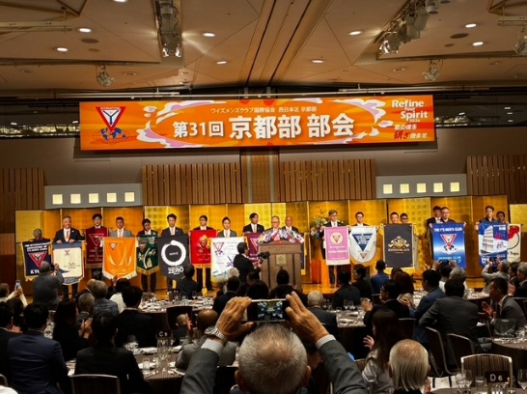
▼このたび、2026年9月5日（土）にホテルグランヴィア京都にて開催されました、「ワイズメンズクラブ国際協会西日本区第31回京都部部会」に参加して来ました。神戸西ワイズメンズクラブからは5名のクラブ会員（大田さん、柳さん、岡山さん、上杉さん、井高）が参加いたしました。
今回の京都部会（18クラブ）には全国から511名のクラブ会員が参加され、第一部の式典、第ニ部の基調講演、そして第三部の懇親会と京都部会らしい華やかで豪華な京都部会でした。
特に第二部の基調講演では、「京料理と庖丁」という講演名で、ワイズメンズクラブ京都部部長 寺久保ワイズ（有次19代目当主：刃物店）が司会進行をおこない、講演者の京料理木乃婦三代目主人 高橋 拓児さんが、庖丁と京料理が織りなす技と文化を語りながら、寺久保ワイズが製作した庖丁を使い京料理を作るなど、一風変わった思考の講演でした。
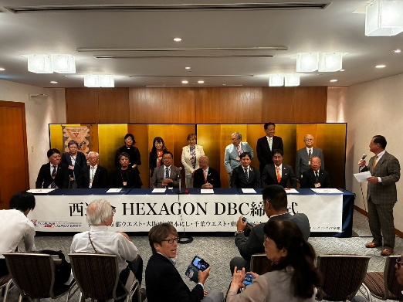
京都部は100年以上の歴史があり、現在も会員数は増え続けているとお聞きしています。このような歴史に、象徴されるような部会でもあり、今後の益々の発展が期待される部会でした。
そして、部会前には、この度東京ワイドウエストクラブが組織されたことに伴って、ヘキサゴンDBCに加入されたため、締結式が行われました。また部会終了後には二次会の懇親会もあり夜遅くまで京都の夜を満喫しました。
（報告 井高好貴）

〔六甲部関連〕
▽神戸YMCAチャリティラン
日 時 １１月２２日（日）
場 所 神戸しあわせの村
▽六甲部会・EMCシンポジウム
日 時 １１月２８日（土）
場 所 神戸ポートピアホテル
▽YYYフォーラム
日 時 2027年１月１６日（土）
場 所 神戸YMCA
▽第2回六甲部評議会
日 時 2027年３月１３日（土）
場 所 神戸YMCA

〔神戸西クラブ関連〕
▽１０月特別例会（ジャガイモ例会）
日 時 １０月１０日（土）or１７日（土）午前９時～ 〈現時点で未定です。〉
場 所 神戸市中央卸売市場
内 容 ファンドのジャガイモ配達
▽１０月例会
日 時 １０月２７日（火）午後６時３０分～
場 所 たかとり児童館
内 容 上杉メンによる「なぜ？ユース事業を新設するの？」

▽１０月事務例会
日 時 １０月２０日（火）午後６時３０分～
場 所 細田地域福祉センター

▽１１月例会（六甲部会・EMCシンポジウム参加となります）
日 時 １１月２８日（土）
場 所 神戸ポートピアホテル

〔YMCA関連〕
▽YMCAから

▽たかとり児童館より
・10月17日(土)(予備日：18日)に東須磨漁港にて「浜ごこち」というイベントが開催され、 たかとり児童館からも遊びのブースを出展予定です。
・11月15日(日)に「リサイクルひろば」を開催予定です。前日14日より準備をはじめます。 各ご家庭でお子さんの使われていたもの等、リサイクルできしそうな品がございましたら、児童館までご寄付いただけますと幸いです。また、前日の準備ももしお手伝いいただける方がいらっしゃいましたらお待ちしております。

会計からの連絡

＊例会時に会費、諸ファンドの納入をお願いします。
◎ 郵便振込もできますのでご利用下さい。会費ついてのご相談は、井高ワイズまで
記号 １４３３０ 番号 ８０４６７０１ 口座名義 神戸西ワイズメンズクラブ

いざたて（ワイズソング）
１ いざたて 心あつくし ２ 歌えば 心ひとつに
手を挙げ 誓いあらたに ともがき 広がりゆきて
われらの モットー守る 遠きも 近きもみな
ふさわし その名ワイズメン 捧げて 立つやワイズメン
絶えせず めあてのぞみ 栄と 誉れゆたか
この身を 捧げつくさん まことは 胸にあふれん

